**Uživatelská dokumentace týmu T8**

Obsah

**ROLE** 4

**Bez role** 4

**Recenzent** 4

**Redaktor** 5

**Šéfredaktor** 6

**Autor** 7

**Admin** 9

**Stránky** 10

**Úvod** 10

**Články** 11

**Nastavení** 12

**Zprávy** 12

**Editor** 13

**Schránka příspěvků** 13

**Admin menu** 14

**Postup** 14

**Registrace** 14

**Přihlášení** 15

**Zapomenuté heslo** 16

Seznam obrázků

Obrázek 1 - Menu možnosti uživatele bez role 4

Obrázek 2 - Přehled článků u recenzenta 4

Obrázek 3 - Menu možnosti pro recenzenta 5

Obrázek 4 - Výpis článků pro redaktora 5

Obrázek 5 - Možnost úpravy, role redaktor 6

Obrázek 6 - Výpis prací od redaktorů, role šéfredaktor 6

Obrázek 7 - Výpis prací od autorů, role šéfredaktor 7

Obrázek 8 - Výpis prací od recenzentů, role šéfredaktor 7

Obrázek 9 - Možnost zvolení výpisu, role šéfredaktor 7

Obrázek 10 - Výpis informací o článků, role autor 7

Obrázek 11 - Menu možnosti, role autor 8

Obrázek 12 - Možnost přidání článku, role autor 8

Obrázek 13 - Výpis uživatelů + možností po kliku na nastavit role 9

Obrázek 14 - Výpis uživatelů + možností po kliku na možnosti 9

Obrázek 15 - Menu možnosti admina 9

Obrázek 16 - Výpis schválených článků, role admin 10

Obrázek 17 - Ukázka komentářů a jejich možností 10

Obrázek 18 - Úvodní stránka webu 10

Obrázek 19 - Výpis článku 11

Obrázek 20 - Výpis daného článku po kliknutí na zobrazit vše 11

Obrázek 21 - Ukázka možnosti si změnit profilové údaje 12

Obrázek 22 - Ukázka možnosti zasílání zpráv 12

Obrázek 23 - Ukázka editoru 13

Obrázek 24 - Ukázka výpisu 13

Obrázek 25 - Ukázka admin menu 14

Obrázek 26 - Ukázka navbaru 14

Obrázek 27 - Ukázka registračního formuláře 14

Obrázek 28 - Ukázka přihlašovacího formuláře 15

Obrázek 29 - Ukázka možností po přihlášení 15

Obrázek 30 - Ukázka formuláře pro obnovu hesla 16

# **ROLE**

## **Bez role**

Nově zaregistrovaný a přihlášený uživatel nebude mít přiřazenou žádnou roli. Pro obdržení specifické role (Autor, Recenzent, Šéfredaktor nebo Redaktor) musí uživatel kontaktovat prostřednictvím zpráv Admina, aby mu danou roli přiřadil. Tedy uživatel bez role může pouze zasílat zprávy, změnit profilové údaje nebo okomentovat článek.

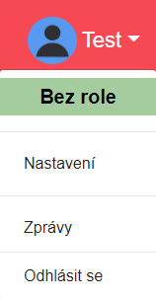

Obrázek - Menu možnosti uživatele bez role

## **Recenzent**

Uživatel, který obnáší roli recenzenta má na starost hodnocení jednotlivých přiřazených článku od redaktora. Má stejnou možnost jako uživatel bez role, může posílat zprávy, upravovat profil a komentovat články. V menu mu navíc přibyde další položka ,,schránka příspěvků‘‘, kde se nachází celkový přehled článků, které mu byly přiřazeny, které ohodnotil nebo neohodnotil. Výpis je uspořádán do jednoduché tabulky. U recenzenta je zavedený skript, který hlídá ohodnocení článků po termínu. Jestli uživatel s rolí recenzenta neohodnotí daný článek do požadovaného termínu, skript ho bude neustále nutit, aby daný článek ohodnotil, jinak ho nepustí dále.

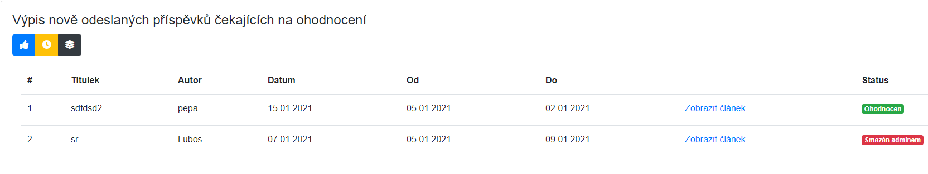

Obrázek - Přehled článků u recenzenta

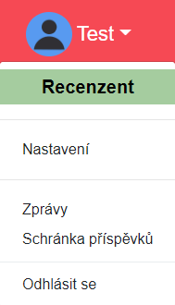

Obrázek - Menu možnosti pro recenzenta

## **Redaktor**

Uživatel, který obnáší roli redaktora má na přiřazovaní článků recenzentům, schvalování, zamítání a případné úpravy jednotlivých článků. Má stejnou možnost jako recenzent, může posílat zprávy, upravovat profil a komentovat články. V menu mu též přibyde další položka ,,schránka příspěvků‘‘, kde se nachází celkový přehled článků a jejich stavu, které přiřadil recenzentům, schválil nebo zamítl. Výpis je uspořádán znovu do jednoduché tabulky. Schválený článek se objeví na stránce články.

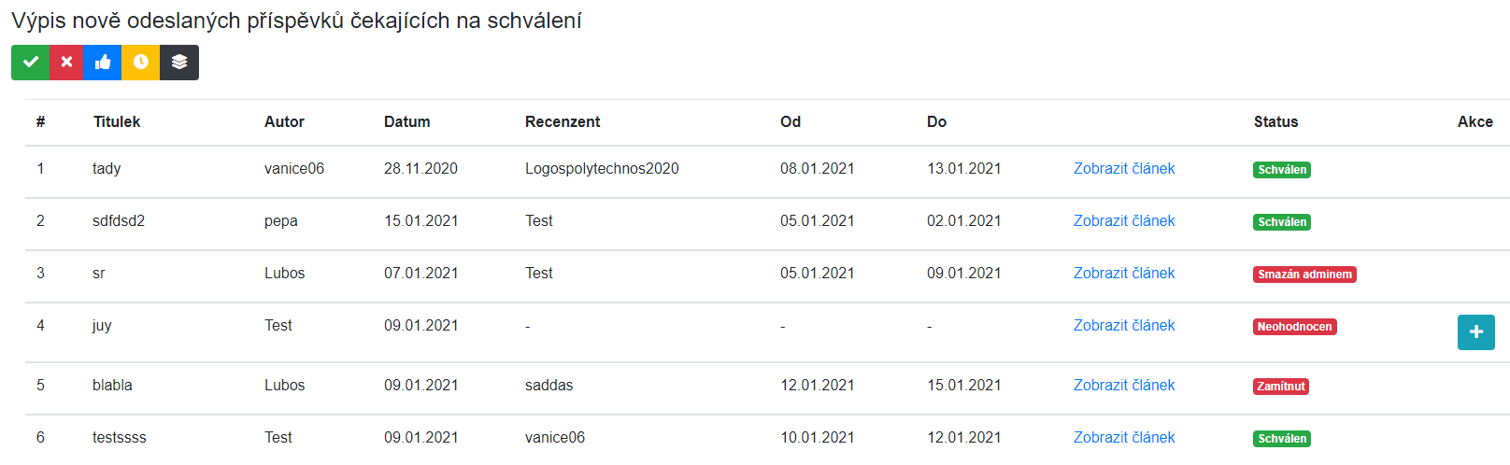

Obrázek - Výpis článků pro redaktora

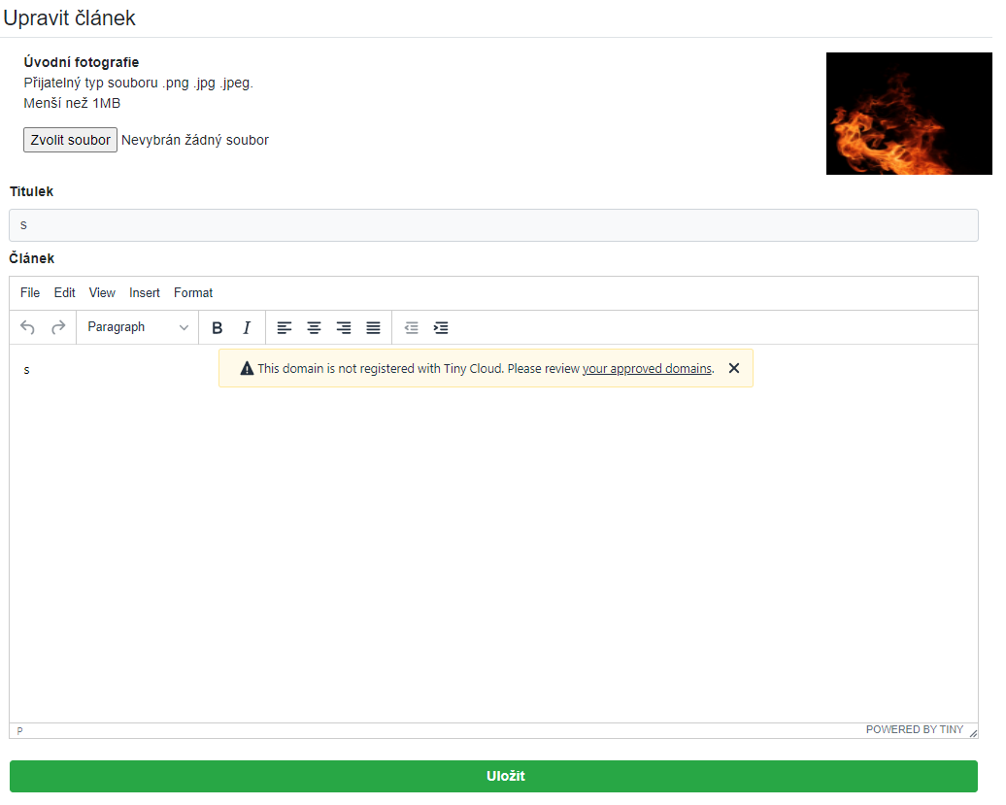

Obrázek - Možnost úpravy, role redaktor

## **Šéfredaktor**

Uživatel, který má roli šéfredaktora má přehled o průběhu jednotlivých článků. Dle svého výběru je schopen zobrazit autorovu, redaktorovu a recenzentovu aktivitu. Zvolí si buď výpis určeného uživatele nebo si vypíše všechny od dané role. Zobrazení je opět zasazeno do jednoduché tabulky. Nemůže v nich provádět změny. I u šéfredaktora se v menu objeví položka ,,schránka příspěvků‘‘. Opět má možnost jako ostatní, může posílat zprávy, upravovat profil a komentovat články.

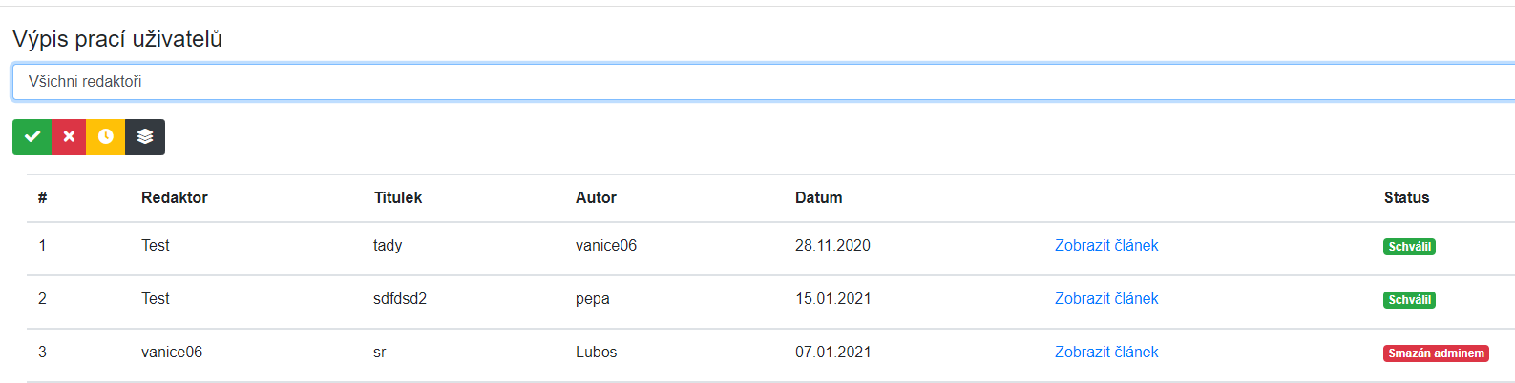

Obrázek - Výpis prací od redaktorů, role šéfredaktor

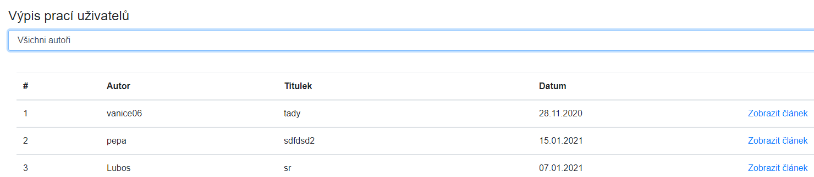

Obrázek - Výpis prací od autorů, role šéfredaktor

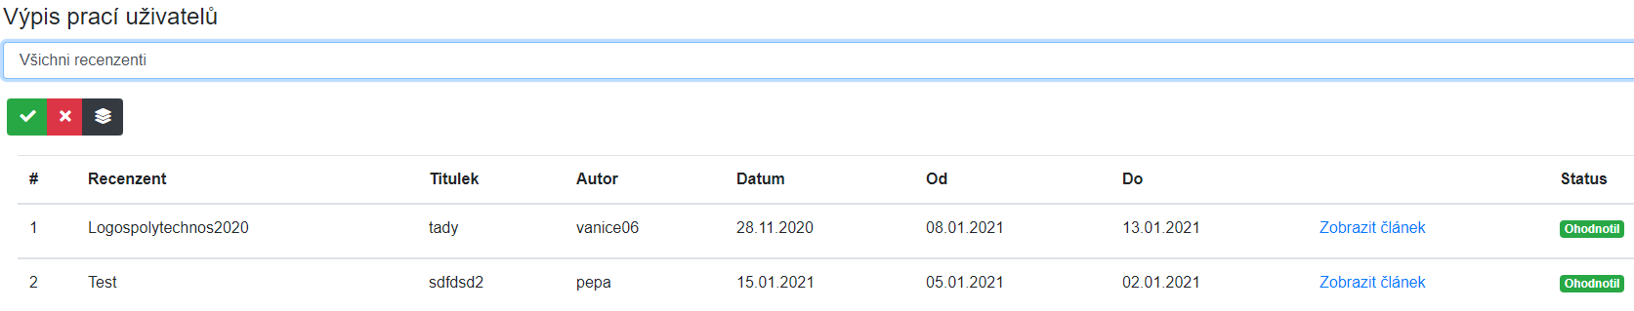

Obrázek - Výpis prací od recenzentů, role šéfredaktor

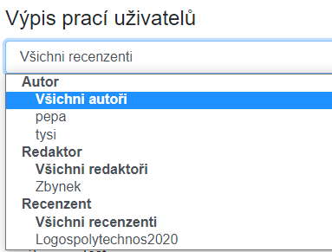

Obrázek - Možnost zvolení výpisu, role šéfredaktor

## **Autor**

Uživatel, který je v roli autora má možnost přidání článku, který následně putuje k redaktorovi, kde čeká na přiřazení k recenzentovi. Autor všechnu svoji aktivitu ohledně článků vidí ve výpisu. Opět je to zobrazeno v jednoduché tabulce s filtrem. U autora se v menu objeví položka ,,schránka příspěvků‘‘ a položka ,,přidat článek‘‘. Též může posílat zprávy, upravovat profil a komentovat ostatní články. 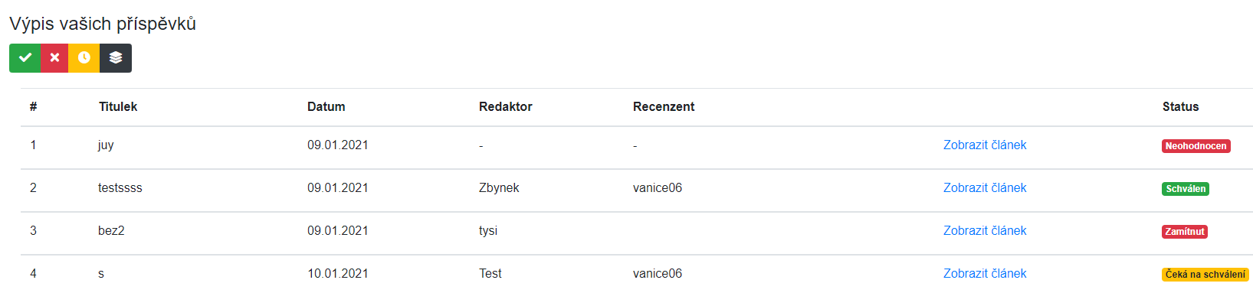

Obrázek - Výpis informací o článků, role autor

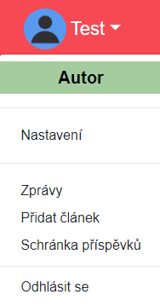

Obrázek - Menu možnosti, role autor

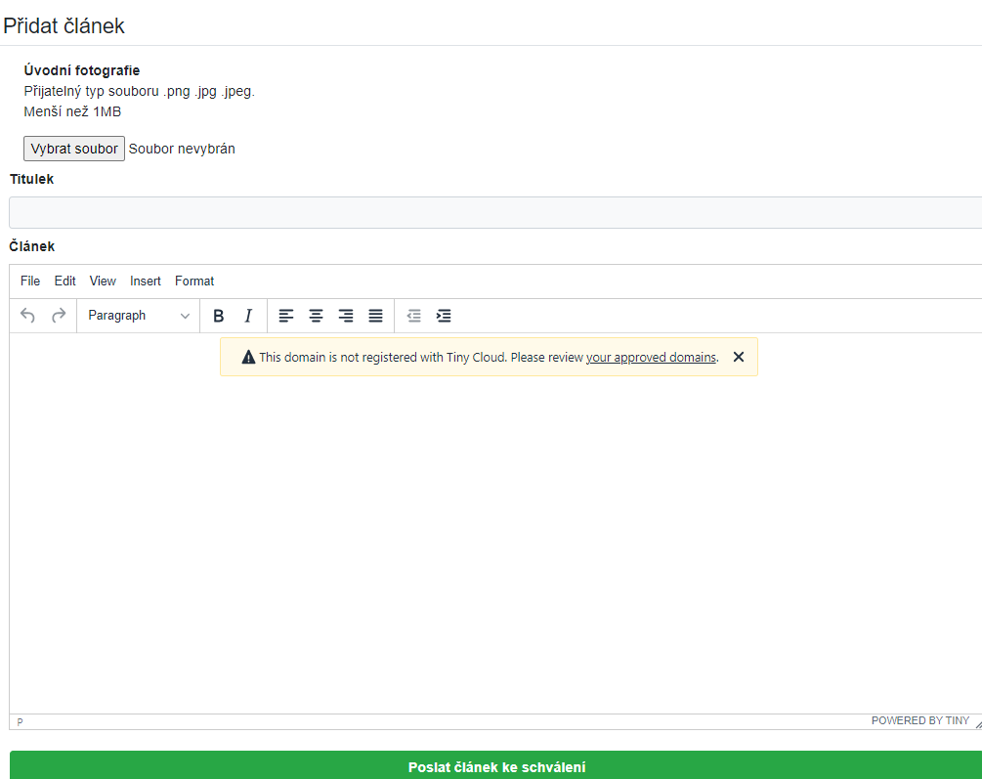

Obrázek - Možnost přidání článku, role autor

## **Admin**

Uživatel, který je admin má možnost BANování, mazaní profilových fotografií, odstraňování, změnu rolí, přidávání rolí uživatelů. Dále má přehled již u schválených článků, které se zobrazují na stránce články, tohle je vyobrazeno v přehledné tabulce. U admina se v menu objeví položka ,,schránka příspěvků‘‘ a položka ,,přidat článek‘‘. Též může posílat zprávy, upravovat profil a komentovat ostatní články. S rozdílem, že ostatní komentáře má možnost smazat. 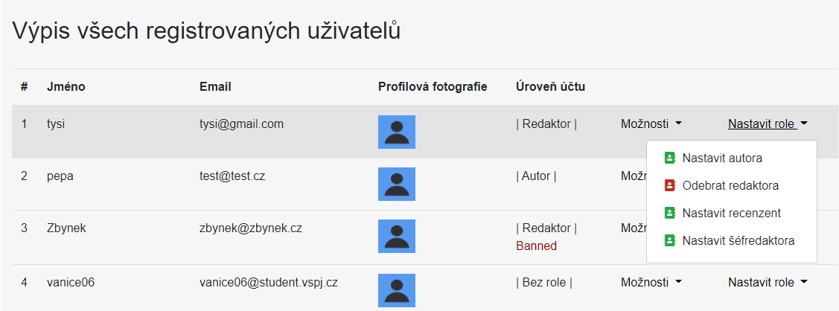

Obrázek - Výpis uživatelů + možností po kliku na nastavit role

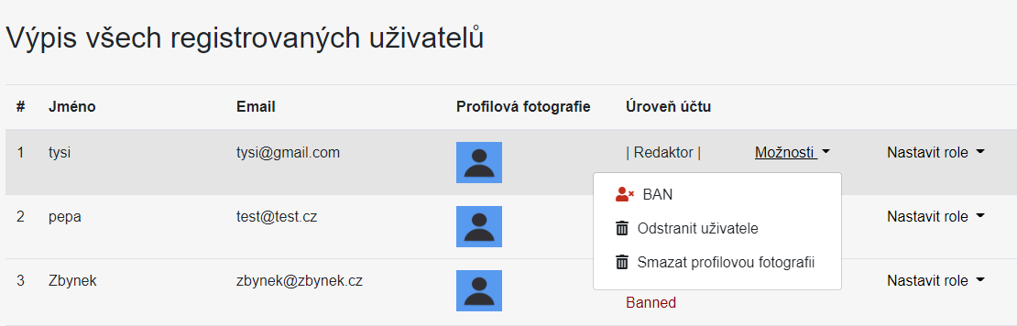

Obrázek - Výpis uživatelů + možností po kliku na možnosti

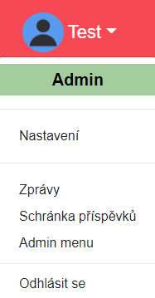

Obrázek - Menu možnosti admina

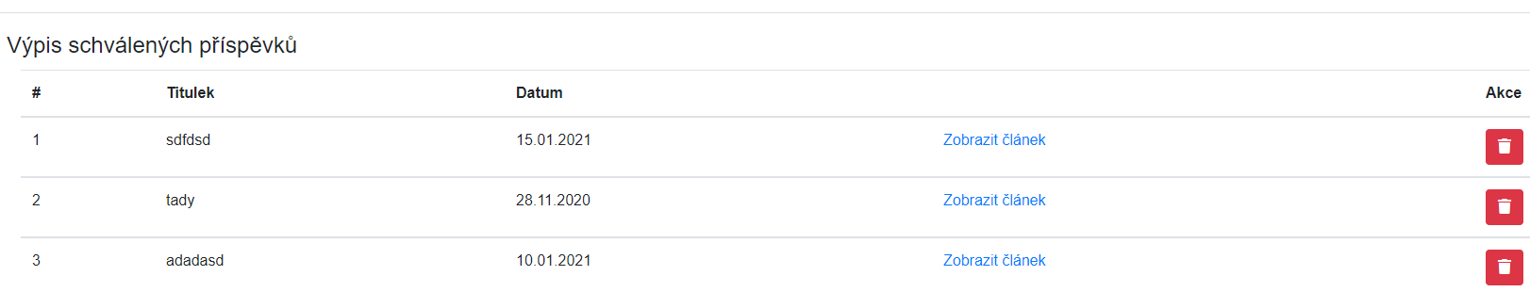

Obrázek - Výpis schválených článků, role admin

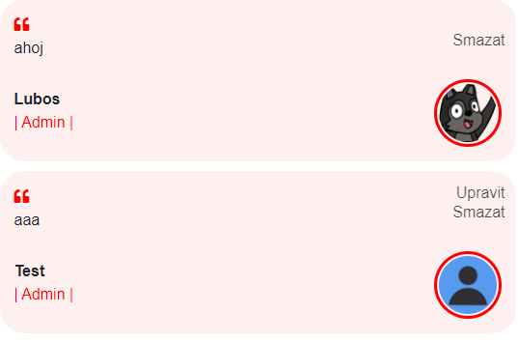

Obrázek - Ukázka komentářů a jejich možností

# **Stránky**

## **Úvod**

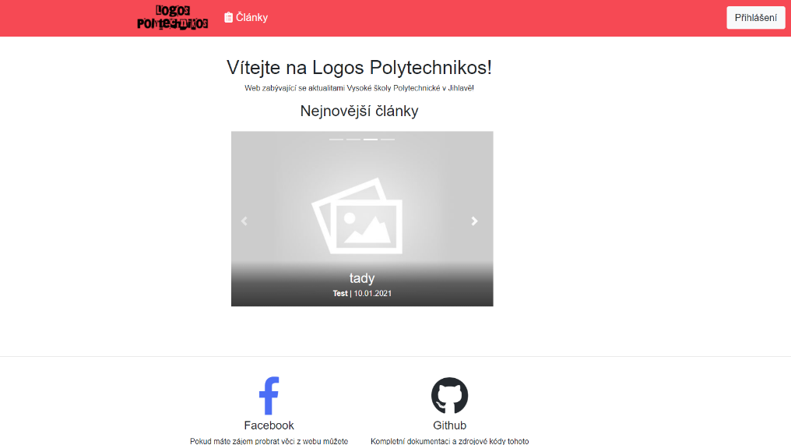

Obrázek - Úvodní stránka webu

Na úvodní stránce se nachází výběr nejnovějších článků, které jsou uspořádány do Bootstrap carouselu. Pod tímto výběrem se nachází odkaz na GitHub, kde se nachází zdrojové kódy a dokumentace. Samozřejmě nesmí chybět kontakt na jednoho z členů týmu T8.

## **Články**

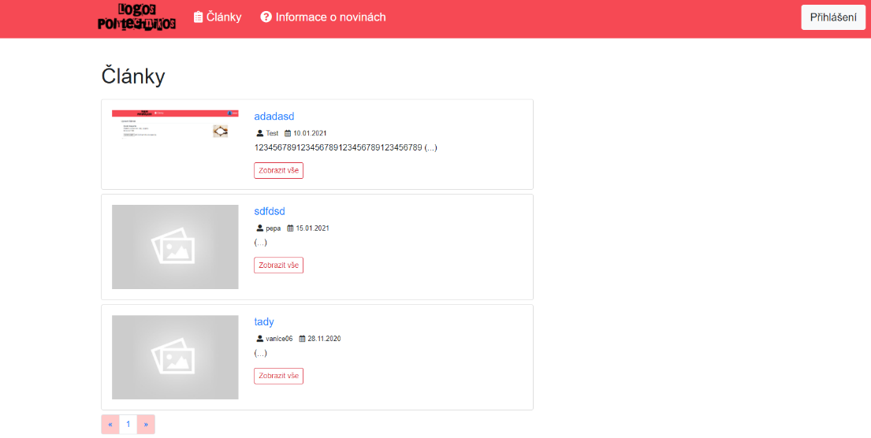

Obrázek - Výpis článku

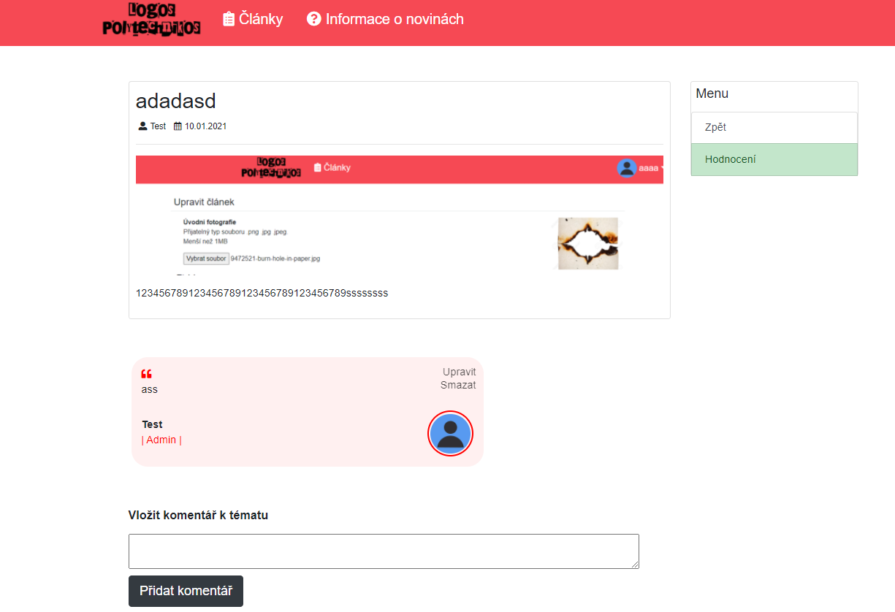

Obrázek - Výpis daného článku po kliknutí na zobrazit vše

Na webové stránce ,,články’’ se nachází výběr všech již schválených článků, které jsou vyobrazeny do jednoduché podoby. Text daného článku je zkrácen na několik znaků, tak aby uživatel byl nucen kliknout na tlačítko ,,zobrazit vše’’. Po kliknutí se objeví celý článek, kde když bude přihlášen může zanechat komentář nebo se kouknout na ohodnocení, které udělil recenzent.

## **Nastavení**

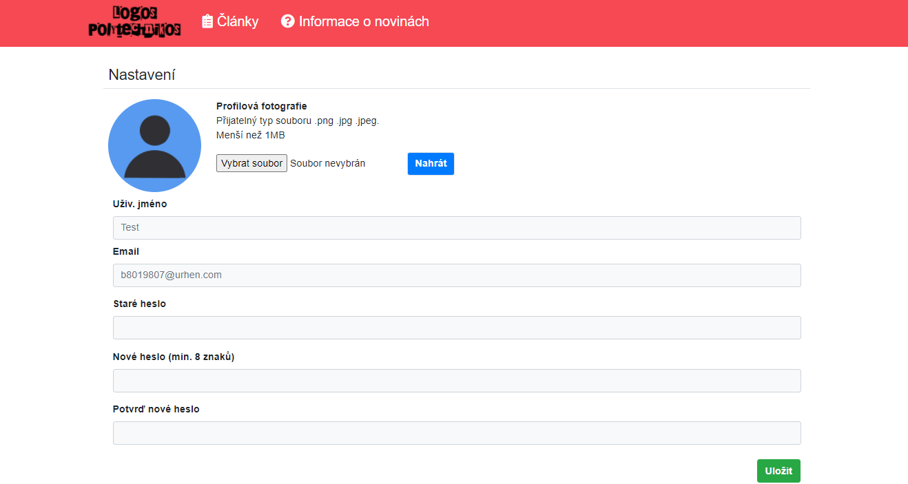

Obrázek - Ukázka možnosti si změnit profilové údaje

Tahle webová stránka slouží k tomu, aby si každý jednotlivý uživatel mohl změnit své nastavení profilu.

## **Zprávy**

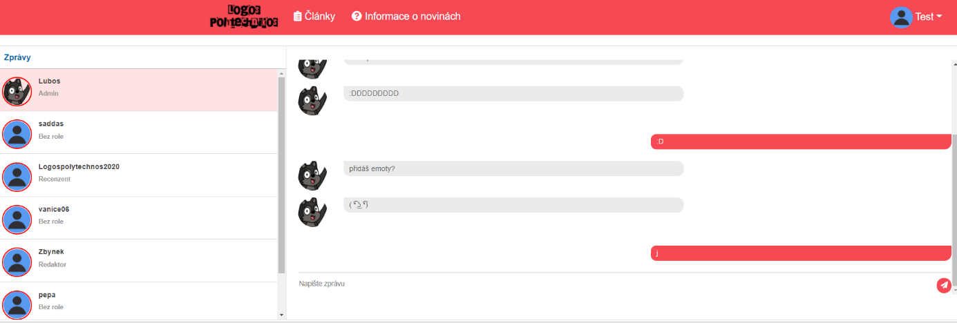

Obrázek - Ukázka možnosti zasílání zpráv

Tahle stránka obstarává tu nejdůležitější úlohu v komunikaci na webu. Slouží jak pro komunikaci mezi jednotlivými uživateli webu, tak pro podporu a jistý helpdesk. Když nastane u uživatele nějaký problém může se pomocí zpráv obrátit na admina. To samé, když bude mít nějakou připomínku.

## **Editor**



Obrázek - Ukázka editoru

Stránka sloužící pro napsání, úpravy jednotlivých článku.

## **Schránka příspěvků**



Obrázek - Ukázka výpisu

Stránka, která slouží k výpisu informací o jednotlivém článku. Pro každou roli se výpis liší.

## **Admin menu**



Obrázek - Ukázka admin menu

Tahle stránka hlavně slouží pro vykonávání funkcionality admina.

# **Postup**



Obrázek - Ukázka navbaru

Uživatel, který navštíví poprvé webovou stránku a nemá zde zaregistrovaný účet, klikne na tlačítko ,,Přihlášení’’, které se nachází v pravém horním rohu menu. Poté mu vyjede na výběr, zda se zaregistruje nebo přihlásí. Zaregistrovaný uživatel může využít možnost zapomenutého hesla, která slouží k resetu starého na nové.

## **Registrace**

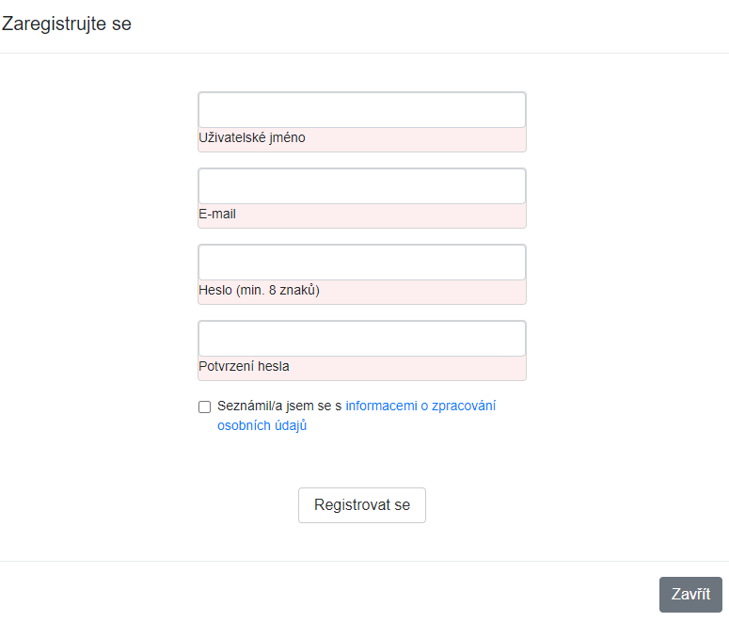

Obrázek - Ukázka registračního formuláře

Uživatel, který se chce zaregistrovat musí vyplnit daná políčka. Zvolí si vlastní uživatelské jméno, zadá svůj platný email, který kdyžtak slouží pro nouzovou komunikaci, či obnovu hesla, a nakonec zvolí své heslo. Ještě, než dokončí registraci musí odsouhlasit, že byl seznámen s informacemi o zpracování osobních údajů. Takto čerstvě zaregistrovaný uživatel nebude mít přiřazenou žádnou roli, pro danou roli bude muset kontaktovat prostřednictvím zpráv admina.

## **Přihlášení**

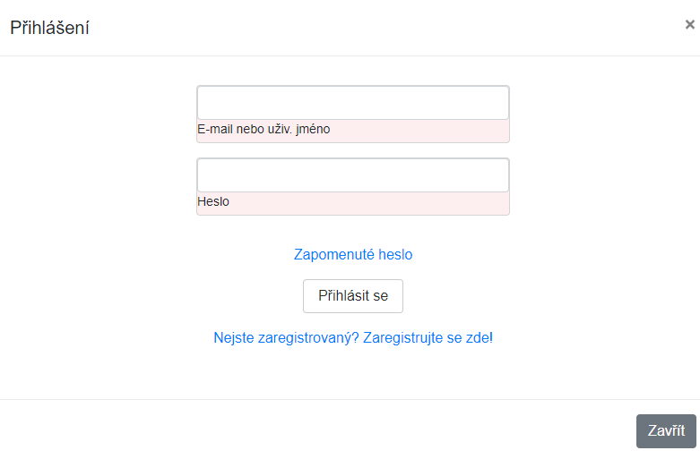

Obrázek - Ukázka přihlašovacího formuláře

Uživatel, který již má účet se může efektivně přihlásit pomocí jednoduchého formuláře, kde vyplní jen své uživatelské jméno a heslo. Když si daný uživatel nebude pamatovat své uživatelské jméno, může se přihlásit pomocí emailu. Po přihlášení se mu v pravém horním rohu menu objeví jeho profilová fotka s jménem a možností kliku. Po kliknutí mu na výběr vyjedou další možnosti, které se liší podle přiřazené role.

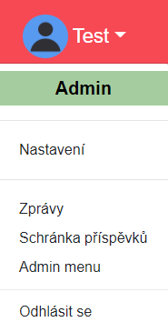

Obrázek - Ukázka možností po přihlášení

## **Zapomenuté heslo**

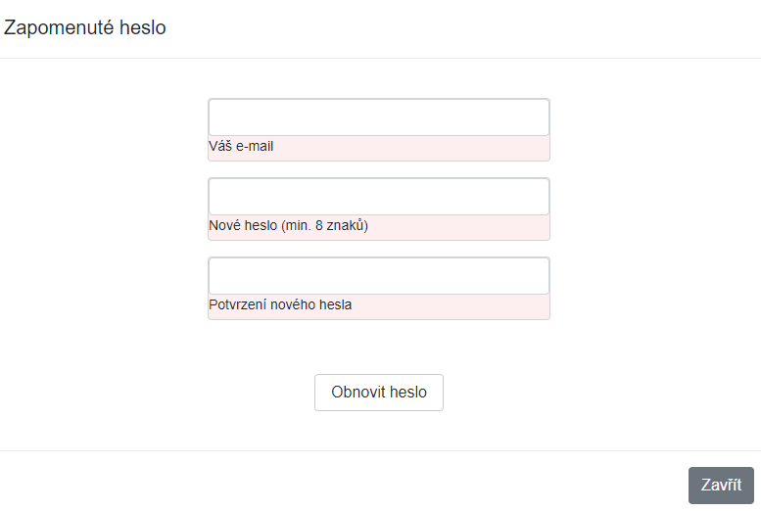

Obrázek - Ukázka formuláře pro obnovu hesla

Uživatel, který zapomene své heslo si může jednoduše pomocí formuláře, kde vyplní svůj email, pod kterým se zaregistroval na webové stránce a vzápětí i nové heslo. Po odeslání se okamžitě změní jeho staré heslo a může se opět přihlásit. Kdyby tahle možnost selhala, bude muset kontaktovat admina prostřednictvím emailu.